Dysk przenośny. Na co zwracać uwagę przy zakupie i jaki model wybrać?
Dyski przenośne to urządzenia, które towarzyszą nam od dawna, ale w ostatnich latach przeszły ogromną metamorfozę. Jeszcze niemal dekadę temu wszystkie bazowały na przestarzałym dziś standardzie HDD, czyli talerzowych dyskach twardych, co wiązało się z licznymi kompromisami. Ale te czasy już dawno za nami, bo aktualnie na rynku dominuje już standard SSD, od którego możemy oczekiwać zdecydowanie więcej. Czym powinien charakteryzować się dobry dysk przenośny w 2023 roku? Sprawdźmy!

Dysk przenośny. Na co zwracać uwagę przy zakupie i jaki model wybrać?
Dyski przenośne to urządzenia, które towarzyszą nam od dawna, ale w ostatnich latach przeszły ogromną metamorfozę. Jeszcze niemal dekadę temu wszystkie bazowały na przestarzałym dziś standardzie HDD, czyli talerzowych dyskach twardych, co wiązało się z licznymi kompromisami. Ale te czasy już dawno za nami, bo aktualnie na rynku dominuje już standard SSD, od którego możemy oczekiwać zdecydowanie więcej. Czym powinien charakteryzować się dobry dysk przenośny w 2023 roku? Sprawdźmy!
SSD vs HDD – nowy standard szybkości
SSD, czyli Solid State Drive, to dyski półprzewodnikowe oparte na kościach pamięci i kontrolerze. Nie znajdziemy tu żadnych ruchomych części, jak głowica czy talerze, na których zapisuje się dane w dyskach HDD. Taka konstrukcja nośnika danych przekłada się na zdecydowanie wyższą przepustowość i niższy pobór prądu.
Nie oznacza to jednak, że przenośne dyski HDD nie mają żadnych zalet, bo zazwyczaj oferują nośniki o dużej pojemności. W efekcie jest to rozwiązanie praktyczne i tanie, gdzie jeden gigabajt pamięci kosztuje użytkownika zdecydowanie mniej niż w przenośnym dysku SSD.
Wszystko zależy więc od potrzeb - jeśli zależy nam na atrakcyjnym cenowo magazynie danych, to dyski przenośne bazujące na HDD będą dobrym wyborem, ale jeżeli wymagamy od urządzenia najwyższej wydajności, kierunek jest tylko jeden, czyli SSD.

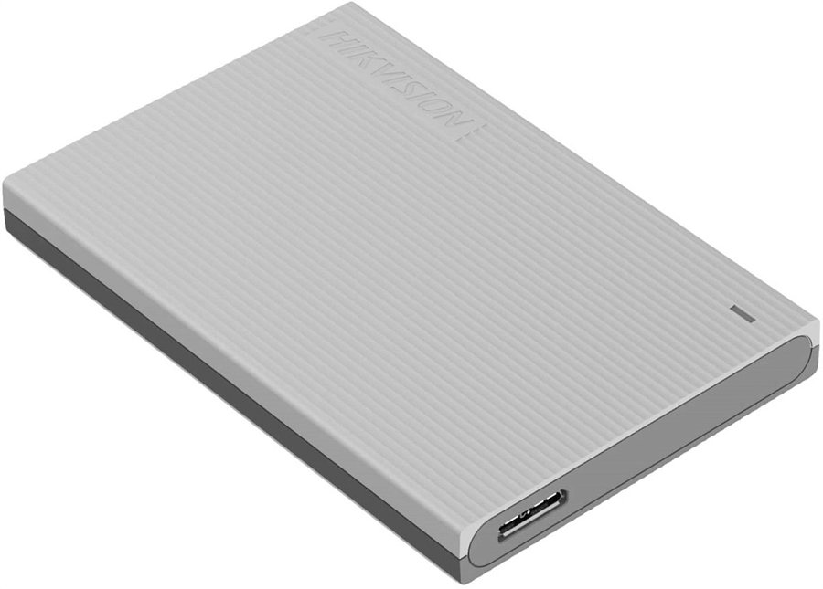

Dobry dysk przenośny HDD
Dobry dysk przenośny HDD to przede wszystkim duża pojemność, czyli przynajmniej 1-2 TB, ale na szczęście wybór takich modeli na rynku jest ogromny. Możemy kupić nośnik oparty o dysk twardy 3,5”, który jest zasilany przy pomocy zewnętrznego źródła (zasilacza) i odznacza się największą możliwą pojemnością (nawet kilkanaście terabajtów) lub sięgnąć po rozwiązanie ultramobilne, oparte na nośniku danych w formacie 2,5” i zasilane z reguły wyłącznie przez przewód USB.
Nośniki różnią się od siebie także wydajnością, ale żaden – ani ten w formacie 2,5”, ani w formacie 3,5” - nie będzie prezentował wyższej od dysku SSD. Na więcej niż ok. 150-200 MB/s nie ma co liczyć, ale w przypadku magazynu danych nie ma to większego znaczenia.
A jaki konkretnie dysk zewnętrzny HDD wybrać? Ciekawe rozwiązanie ma w swojej ofercie Hikvision, a mowa o modelu T30. To niewielkie urządzenie mieści się nawet w kieszeni (ma zaledwie 10,5 mm grubości i waży 130 gramów), a zatem spełni oczekiwania użytkowników wymagających bezkompromisowej mobilności. Dysk oferuje maksymalny transfer rzędu 120 MB/s i oparty jest na wspomnianym wcześniej nośniku w formacie 2.5”. Dostępny jest w aż trzech wariantach kolorystycznych, dwóch wersjach pojemności: 1 i 2 TB, a producent udziela na niego 3-letniej gwarancji.

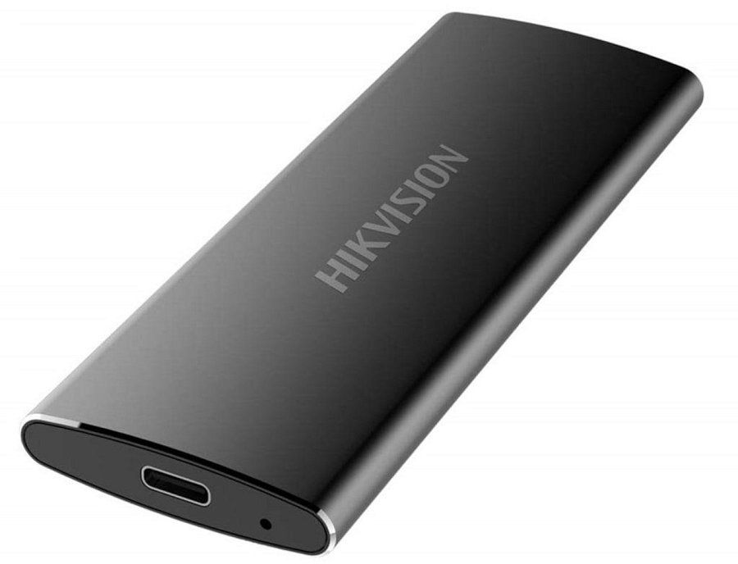

Zewnętrzny dysk SSD – jaki model wybrać?
Dysk SSD to wysoka wydajność kosztem nieco wyższej ceny, a na rynku znaleźć można wiele ciekawych urządzeń skierowanych do różnych odbiorców. Najbardziej zaawansowane i najszybsze modele powinny trafić w ręce profesjonalistów, grafików i edytorów wideo - dyski przeznaczone dla tej grupy muszą wykazywać bezkompromisową wydajność, na przykład prędkość transferu danych rzędu 1 GB/s oraz trwałość.
A co, jeśli nie potrzebujemy tak szybkiego nośnika? Możemy dużo zaoszczędzić, wybierając nieco mniej zaawansowany model, jak Hikvision T100l, Hikvision T100F, T200N lub T300S.

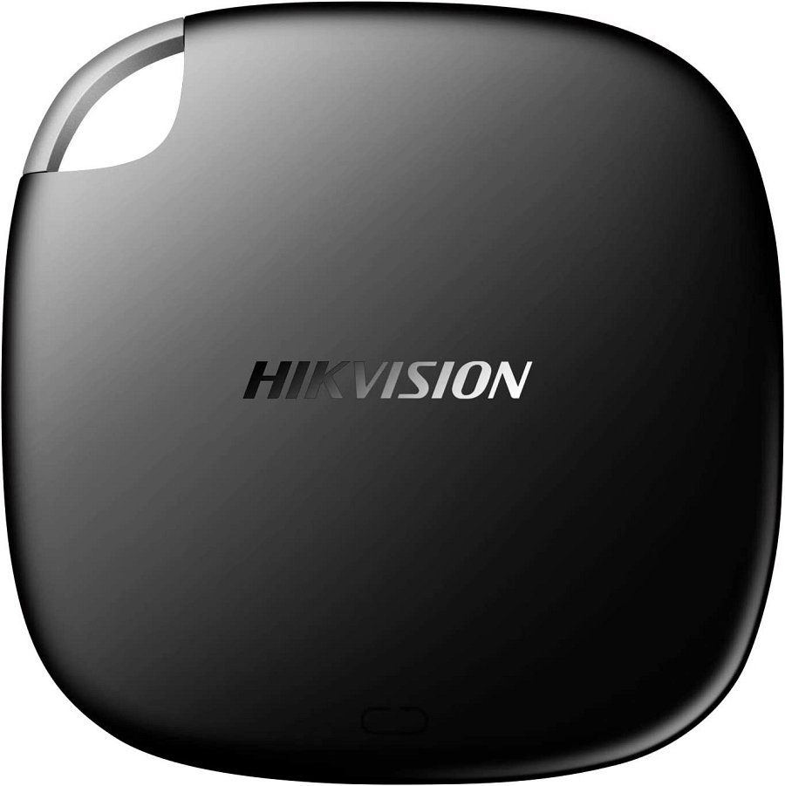
Hikvision T100l to zewnętrzny dysk SSD o niewielkich gabarytach i dobrych osiągach ogólnych. Wersję o pojemności 1 TB można nabyć już za ok. 257 zł, co wydaje się naprawdę atrakcyjną ofertą, biorąc pod uwagę konkurencję cenową w postaci urządzeń wyposażonych w dysk talerzowy HDD. T100l komunikuje się z komputerem za pośrednictwem portu USB-C i oferuje przepustowość maksymalną rzędu 450 MB/s przy odczycie i 400 MB/s przy zapisie danych.

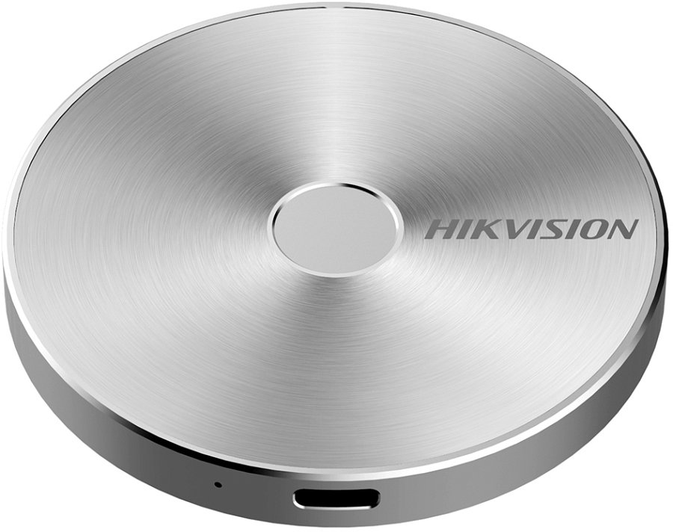

Ciekawie prezentuje się również model T100F, czyli dysk zewnętrzny w formie wykonanego z aluminium walca, który charakteryzuje się bardzo dobrymi parametrami - prędkość odczytu wynosi w tym wypadku 540 MB/s. To jednak nie koniec, ponieważ model ten oferuje również wbudowany czytnik linii papilarnych, zabezpieczający dostęp do zapisanych na dysku danych. Wariant o pojemności 1 TB można kupić już za ok. 559 zł.

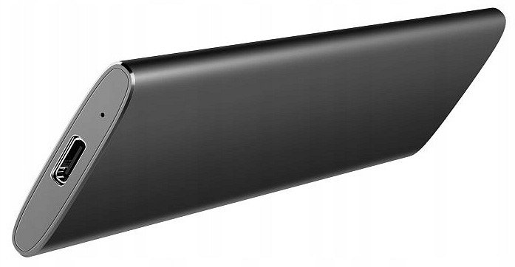
Model T200N to dysk zewnętrzny wyposażony w wysokiej klasy kontroler i pamięć NAND 3D TLC, który komunikuje się ze źródłem za pośrednictwem portu USB-C. Osiąga prędkość maksymalnie 450 MB/s dla odczytu i 400 MB/s dla zapisu danych. Dysk jest również niewielki, bo jego aluminiowa obudowa mierzy tylko 113 x 41 x 10 mm, a całość waży zaledwie 75 g. Wariant o pojemności 1 TB kupić można za ok. 355 zł, a producent udziela na dysk 3-letniej gwarancji.

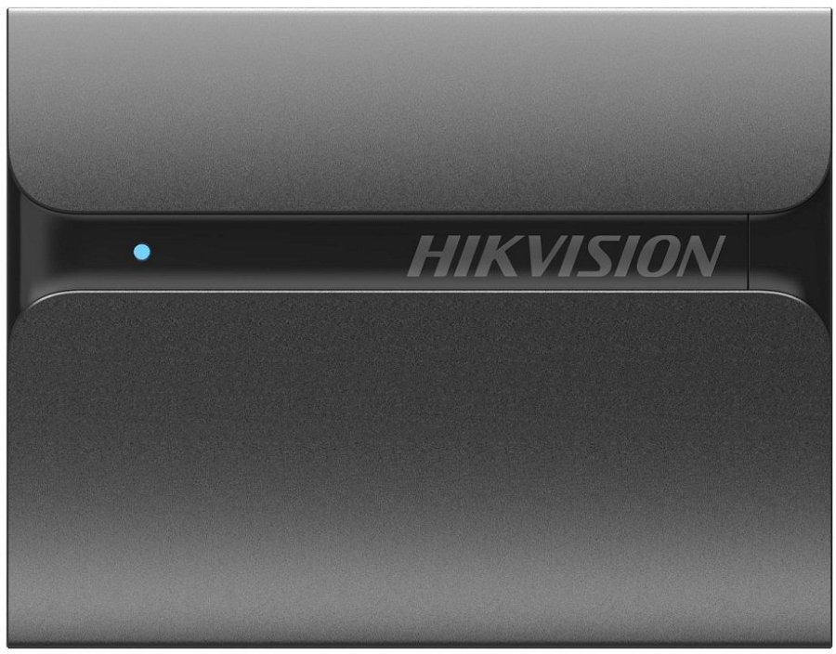
Nieco bardziej oszczędnym użytkownikom Hikvision oferuje model T300S, który w wariancie pojemnościowym 1 TB kosztuje zaledwie 257 zł. Co jednak ciekawe, wcale nie odbiega wydajnościowo od zdecydowanie droższych konkurentów, bo oferuje 560 MB/s przy odczycie i 500 MB/s przy zapisie danych. Ten niewielki nośnik mierzy 78,3 x 61,4 x 12,45 mm i waży zaledwie 48 g, a jego obudowa wykonana została z materiałów premium (aluminium). T300S komunikuje się z komputerem lub dowolnym urządzeniem źródłowym przy pomocy portu USB-C 3.1.
Dysk zewnętrzny to funkcjonalne urządzenie
Dysk przenośny to naprawdę uniwersalne urządzenie i w zasadzie tylko od użytkownika zależy, w jaki sposób wykorzysta jego możliwości. Możemy sięgnąć po przystępny cenowo dysk przenośny HDD, który posłuży jako magazyn danych (podłączając go do portu USB w routerze, zyskujemy dysk sieciowy) albo zdecydować się na wysokiej wydajności dysk SSD do zadań specjalnych, bo 500 MB/s z pewnością przyda się zarówno profesjonalistom, jak i graczom, którym brakuje miejsca na wbudowanym w konsolę nośniku danych.

